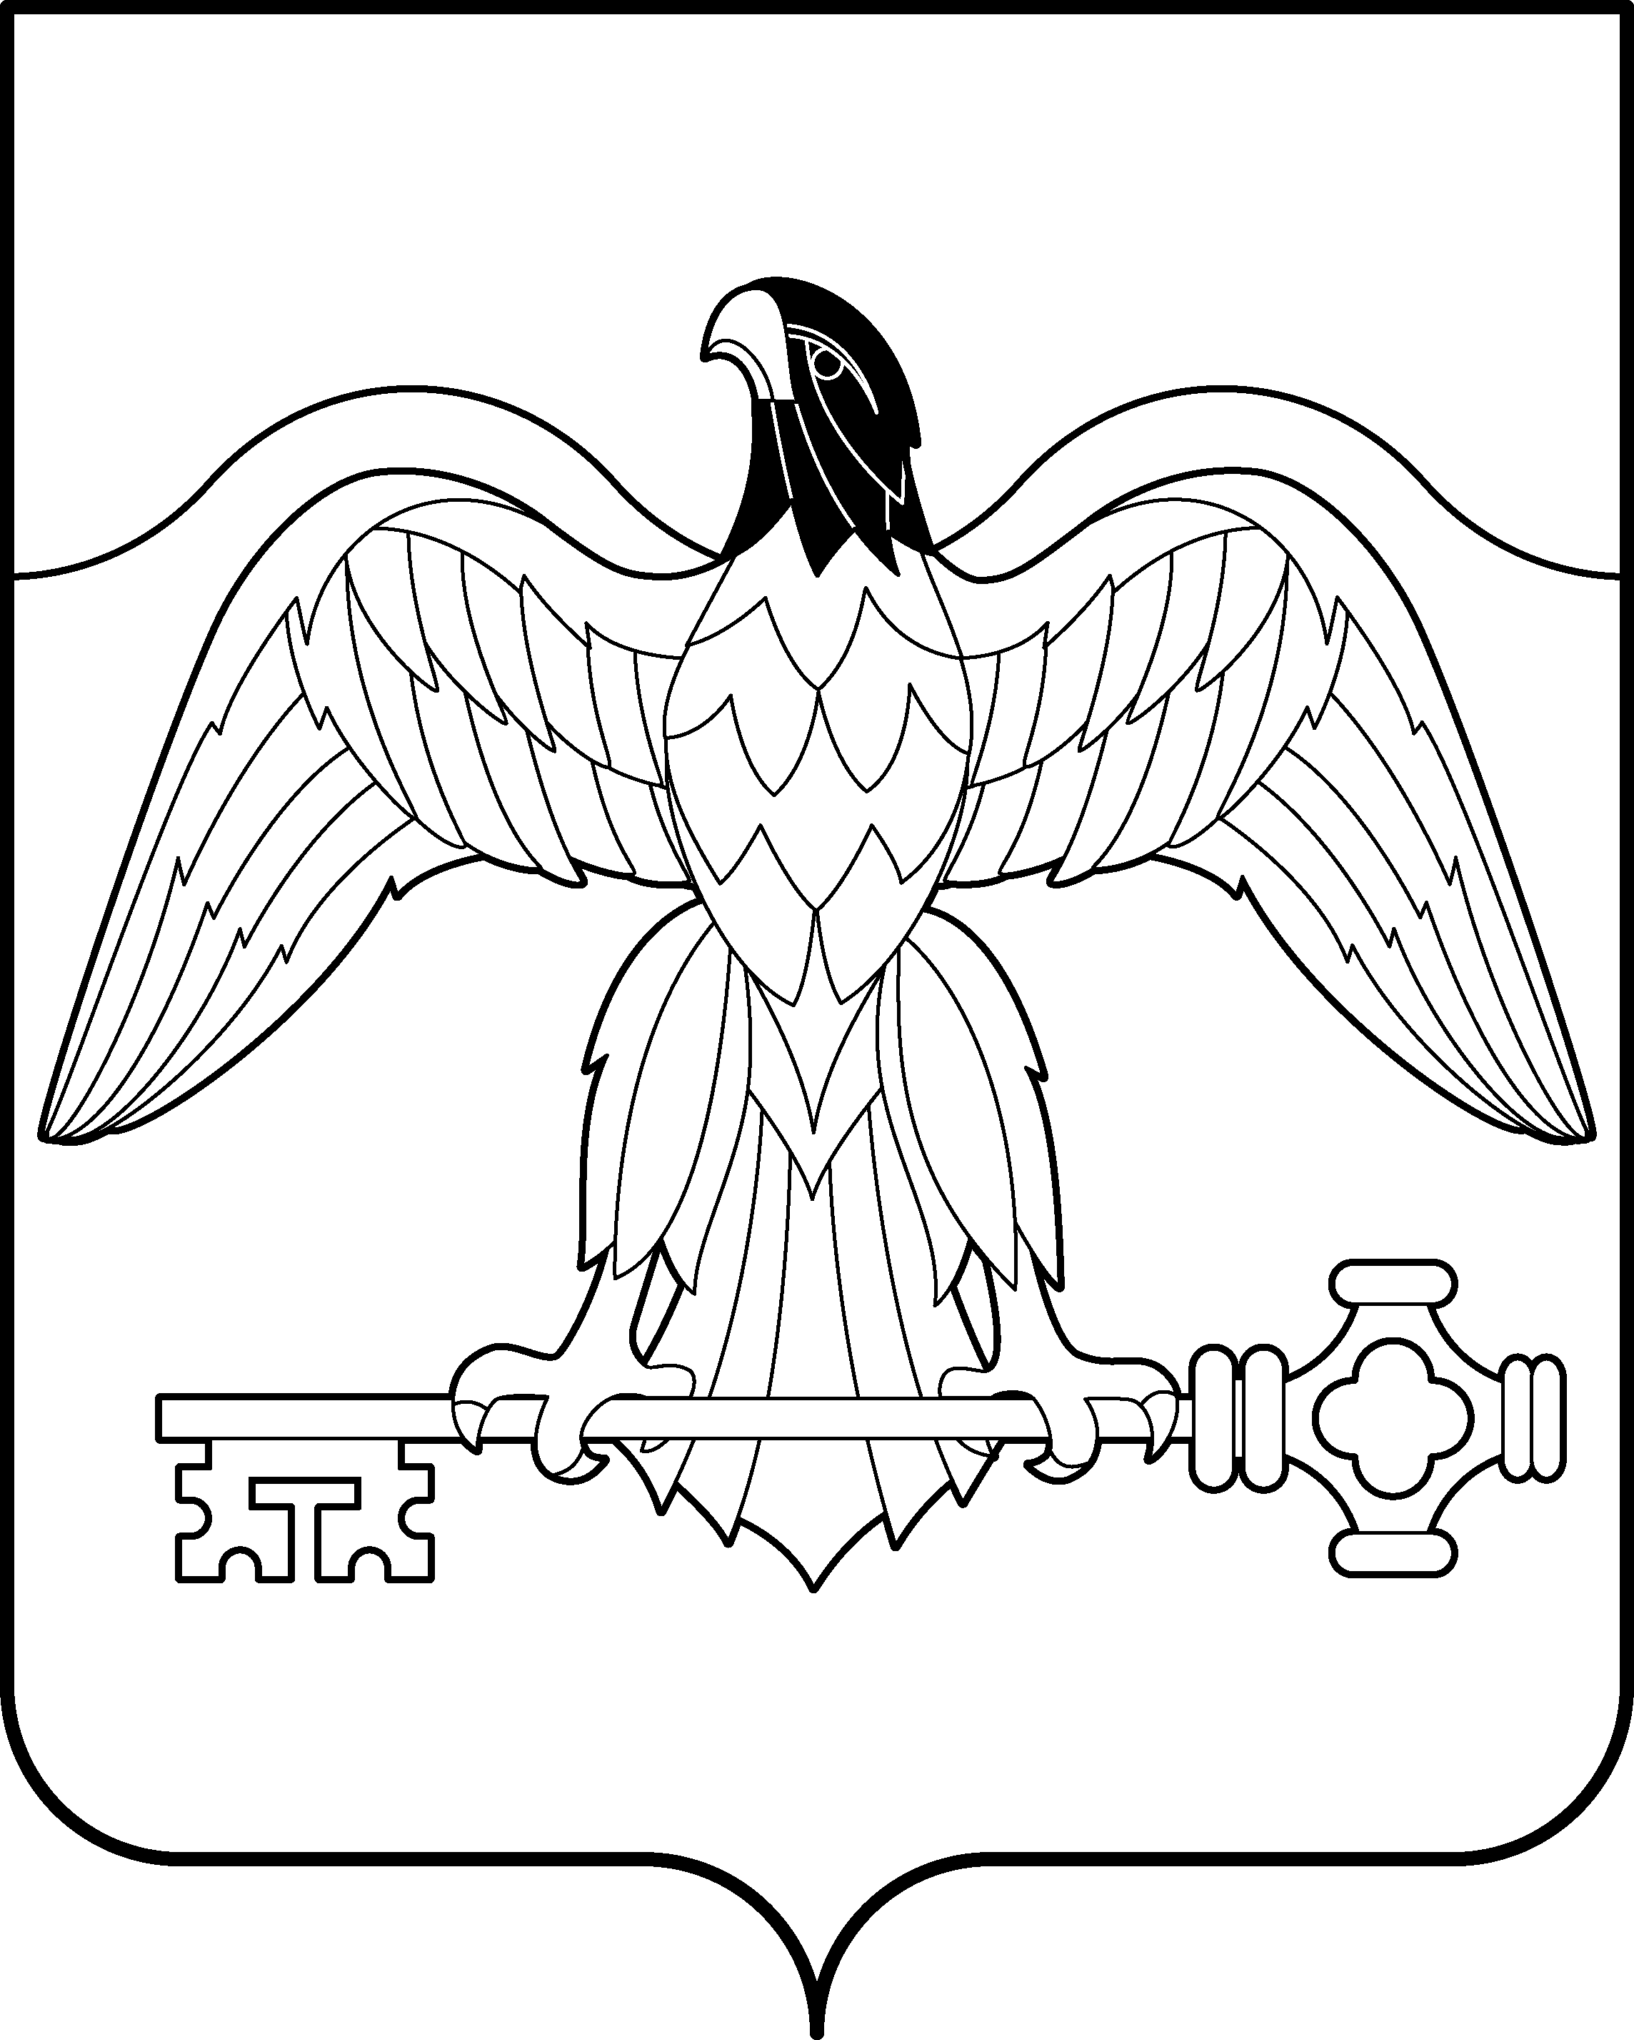
АДМИНИСТРАЦИЯ КАРАБАШСКОГО ГОРОДСКОГО ОКРУГА
ЧЕЛЯБИНСКОЙ ОБЛАСТИ

РАСПОРЯЖЕНИЕ

от 30.09.2014г. №1475
г. Карабаш

О внесении изменений
в распоряжение администрации
Карабашского городского
круга от 12.05.2011г. № 698

В связи с кадровыми изменениями, произошедшими в администрации Карабашского городского округа и учреждениях Карабашского городского округа, а также в целях повышения эффективности работы антинаркотической комиссии Карабашского городского округа:
1. В распоряжение администрации Карабашского городского округа от 12.05.2011г. № 698 «О создании антинаркотической комиссии Карабашского городского округа» внести следующие изменения:
- Состав антинаркотической комиссии Карабашского городского округа изложить в новой редакции согласно приложению.
2.Отделу организационно-контрольной работы администрации Карабашского городского округа, (Дудина А.В.) разместить настоящее распоряжение на официальном сайте администрации Карабашского городского округа http:// www. karabash-go.ru и обнародовать на информационных стендах.
3. Распоряжение администрации Карабашского городского округа от 03.12.2013г. № 2079 «О внесении изменений в распоряжение администрации Карабашского городского округа от 12.05. 2011г. № 698 считать утратившим силу.
4.Настоящее распоряжение вступает в силу с момента его подписания.

Глава Карабашского
городского округа В.Ф. Ягодинец

Приложение
Утверждён распоряжением
администрации Карабашского
городского округа
от 30.09.2014г.№1475

СОСТАВ
Антинаркотической комиссии Карабашского городского округа

Председатель Комиссии:
Ягодинец В.Ф. глава Карабашского городского округа

Заместители председателя:
Комарова Е.И. заместитель главы Карабашского городского округа
по социальным вопросам
Глухов А.П. начальник Озёрского межрайонного отдела
Управления федеральной службы по контролю за
оборотом наркотиков (по соглашению)
Секретарь комиссии:
Пичугова Т.М. ведущий специалист по делам молодёжи отдела по
спорту, туризму и молодёжной политики администрации
Карабашского городского округа
Члены Комиссии:

Валеев А.З . начальник отдела по спорту, туризму и молодёжной
политики администрации Карабашского городского округа
Воронина Н.А. главного врача МУ «Карабашская городская больница»
(по согласованию)
Гладышева И.А. главный редактор газеты «Карабашский рабочий»
Григоренко А.В. прокурор города Карабаша (по согласованию)
Киприянов О.Г. директор МКУ «Спортивный клуб» (по согласованию)
Макаревич В.П. ведущий специалист-эксперт территориального
отдела управления Федеральной службы по
надзору в сфере защиты прав потребителей и
благополучия человека по Челябинской области в
г. Карабаше ( по согласованию)
Нижникова М.И. председатель общественного движения «За возрождение
Урала (по согласованию)
Резанцева Г.Н. заместитель главы Карабашского городского округа по
Финансовой деятельности, начальник Управления финансов

Рожков И.М начальник ОП № 6 МО МВД РФ «Кыштымский»
(по согласованию)
Сивкова Е.В. начальник отдела культуры администрации
Карабашского городского округа
Симонова И.Г. ответственный секретарь комиссии по делам несовершеннолетних и защите их прав администрации
Карабашского городского округа
Черепанов А.В. директор ОКУ «Центр занятости населения»
(по согласованию)

Черепанова З.И. начальник МКУ «Управление образования
Карабашского городского округа» (по согласованию)
Чернова А.С. начальник Управления социальной защиты
населения администрации Карабашского городского
округа

